Documentation Windows Server 2022 – YANG Liam

Dans cette documentation je vais guider pas à pas pour créer votre Server Windows 2022 avec AD DS, DHCP et DNS depuis une machine virtuelle avec VMWare.
1 – Créer la Machine Virtuelle sur VMWare :
Pour installer Windows Server 2022 sur VMWare il nous faudra donc l’hyperviseur et l’ISO.
Pour télécharger VMWare Workstation 17 : https://drive.google.com/drive/folders/1oy8jSzCaatcq8SbSloWQWtJFP3zwF9_e?usp=drive_link
Pour télécharger l’ISO Windows Server 2022 : https://www.microsoft.com/fr-fr/evalcenter/download-windows-server-2022

OK, une fois que VMWare est installé, nous allons créer la VM (Virtual Machine) de A à Z.
Donc dans VMWare on clique sur « File » puis « New Virtual Machine… » :
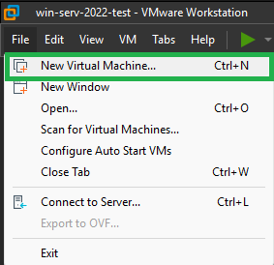

Vous allez tomber sur cette fenêtre :
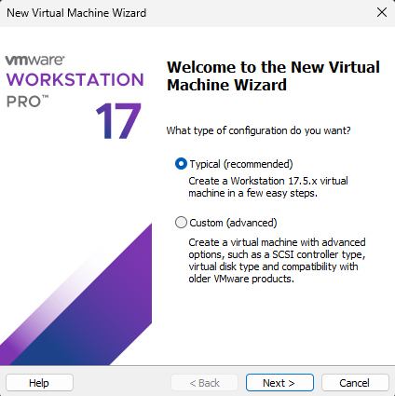

Nous allons choisir le configuration « Typical », cela va nous permettre de créer notre VM pour notre windows server facilement.
On clique sur « Next » puis nous avons ceci :
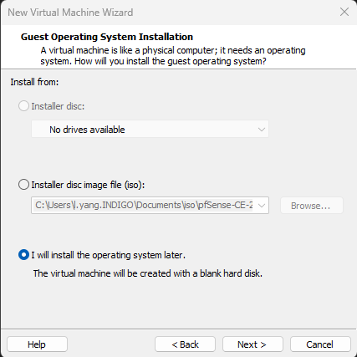

On peut choisir comment installer notre ISO :
- L’installer directement via un disque.
- Choisir l’iso directement dans nos dossiers
- Choisir l’iso plus tard
Les choix qu’on utilisera le plus souvent seront le 2 et le 3, par préférence je choisis la 3e option. Car parfois si nous choisissons l’option 2, VMWare ne détecte pas la bonne version de notre iso.
En faisant « Next », on tombe sur l’étape suivante. Vu qu’on a décidé de choisir l’iso plus tard, VMWare nous demande ce que nous allons installer :
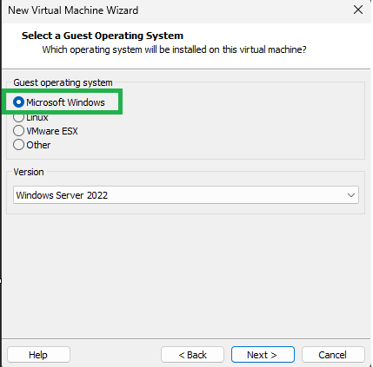
On sélectionne Microsoft Windows comme Operating System, puis dans Version nous allons sélectionner celle qui nous intéresse : Windows Server 2022.
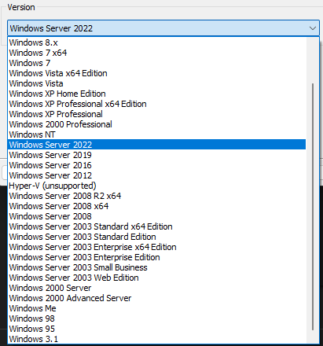
Une fois que tout est bon, on peut choisir le nom pour notre VM : win-serv-2022 pour ma part mais vous pouvez la renommer comme bon vous semble.
Ainsi choisir où la VM sera stocké :
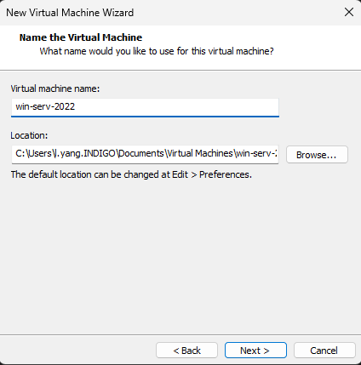
Ensuite, choisir la taille de disque pour notre serveur, 60Gb suffit pour nous, nous avons aussi le choix de séparer le disque en un simple fichier ou plusieurs, par défaut il sera en plusieurs fichiers :
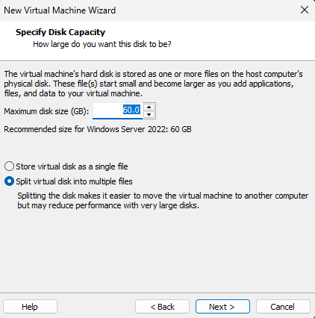
Maintenant, la dernière étape avant de finaliser notre VM :
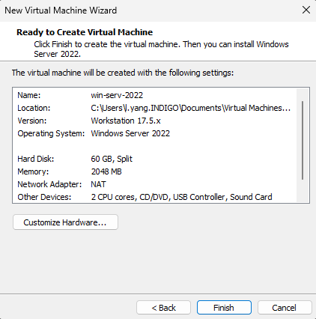
On clique sur « Customize Hardware » pour personnaliser notre VM sur les spécifications :
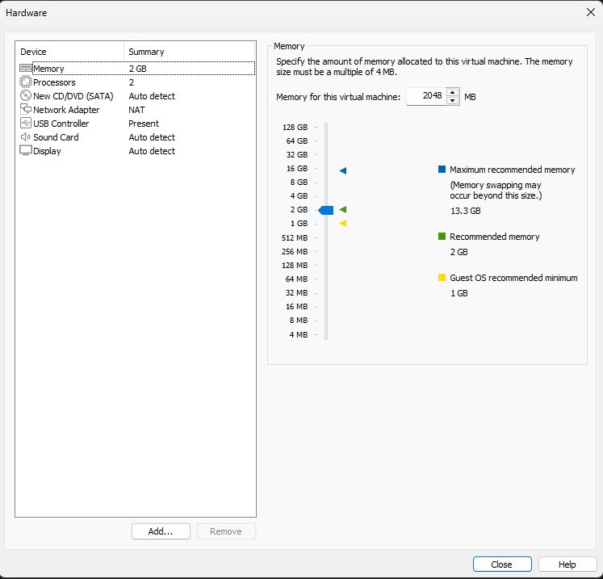
On peut choisir la taille de notre RAM, le nombre de processeurs, choisir le type d’adaptateur réseau, le type de USB, la carte son ainsi que les paramètres graphiques.
Ce qui va nous intéresser seront le type de réseau qu’on souhaite mettre ainsi que l’onglet « New CD/DVD (SATA) » où ici on va choisir notre iso pour le Windows Server 2022.
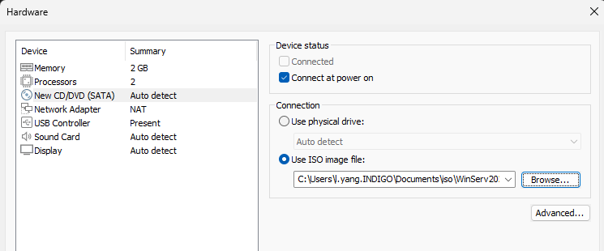
Donc on sélectionne « Use ISO image file » puis on clique sur « Browse » pour aller chercher notre ISO qui a été télécharger via le lien en page 1.
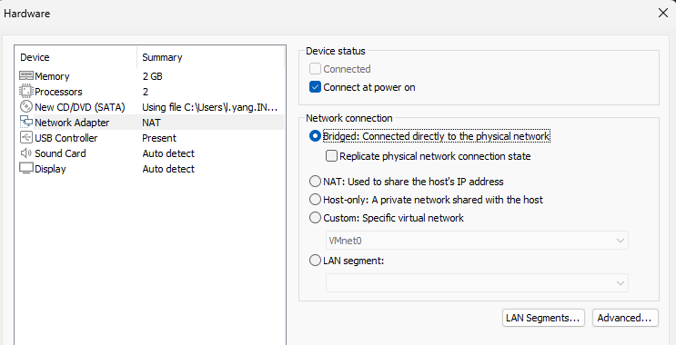
Puis dans « Network Adapter » on va prendre la connexion en « Bridged » pour que notre machine soit connectée à notre réseau avec sa propre adresse IP ce qui est différent du NAT où la machine virtuelle reprend l’adresse IP de notre ordinateur.
Lorsque tout est fait, on peut enregistrer tout cela en appuyant sur « Close » et enfin « Finish » et notre machine est prête.

2 – Installation Windows Server 2022

On peut lancer notre machine et faire notre installe de notre server :
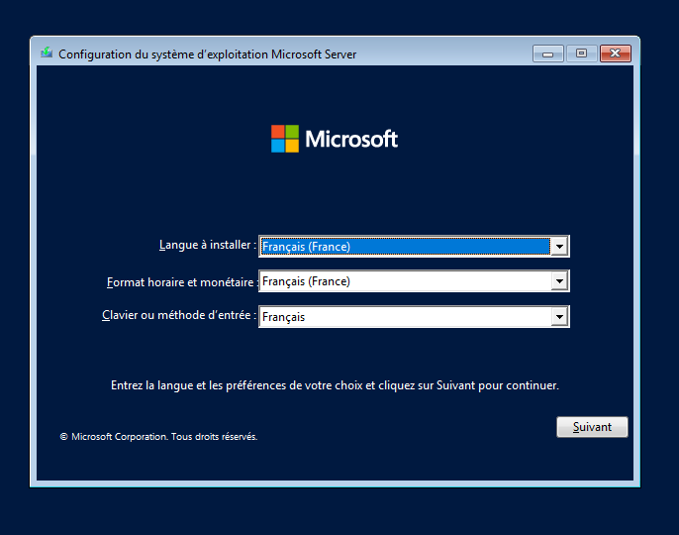
On peut faire suivant sauf si vous voulez mettre votre server en Anglais.
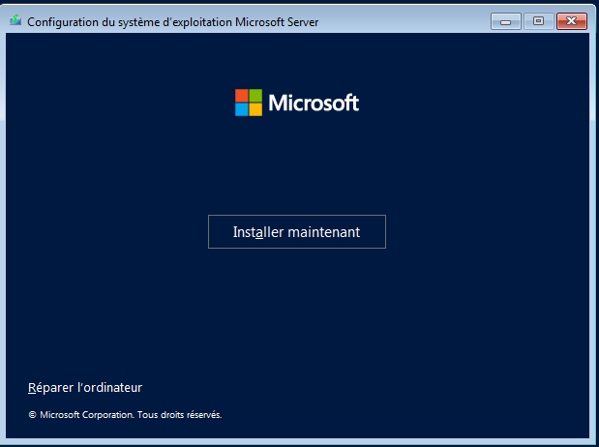
Cliquer sur « Installer maintenant » et attendre que ça s’installe.

On a ensuite la fenêtre suivante, où l’on peut choisir le type de système d’exploitation pour notre serveur.
Celui qui nous intéresse est le Windows Server 2022 Standard Evaluation (expérience de bureau) :
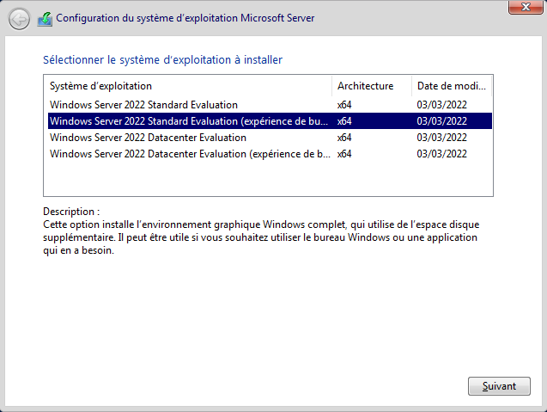
Bien sûr, il faut accepter les termes du contrat de licence sinon on ne peut pas faire notre serveur.
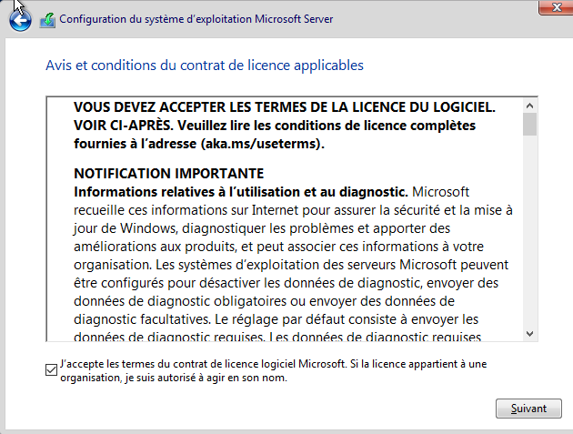

Ensuite, on fait « Personnalisé » notre installation, on ne veut pas faire une mise à jour car on vient de créer notre Windows Server.
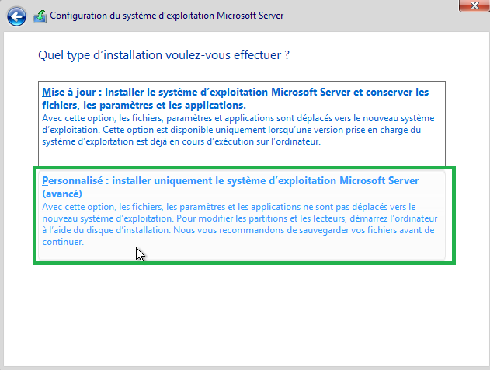
Pour la partition du disque on prend le seul disque disponible puis Suivant :
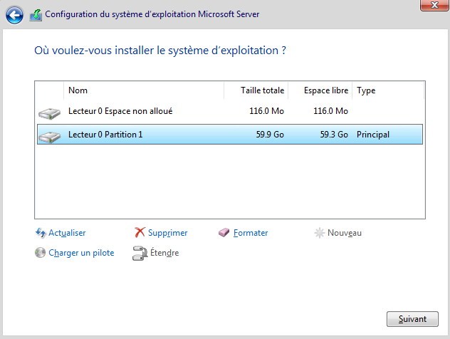

Maintenant plus qu’à attendre l’installation se termine :
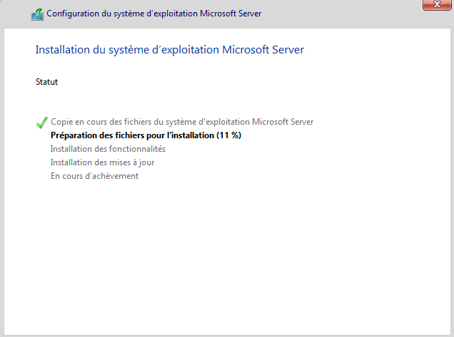
Aller l’installation est terminée, maintenant on va configurer notre serveur.
Il faut commencer par créer notre compte administrateur en mettant un mot de passe puissant ce qui est normal :
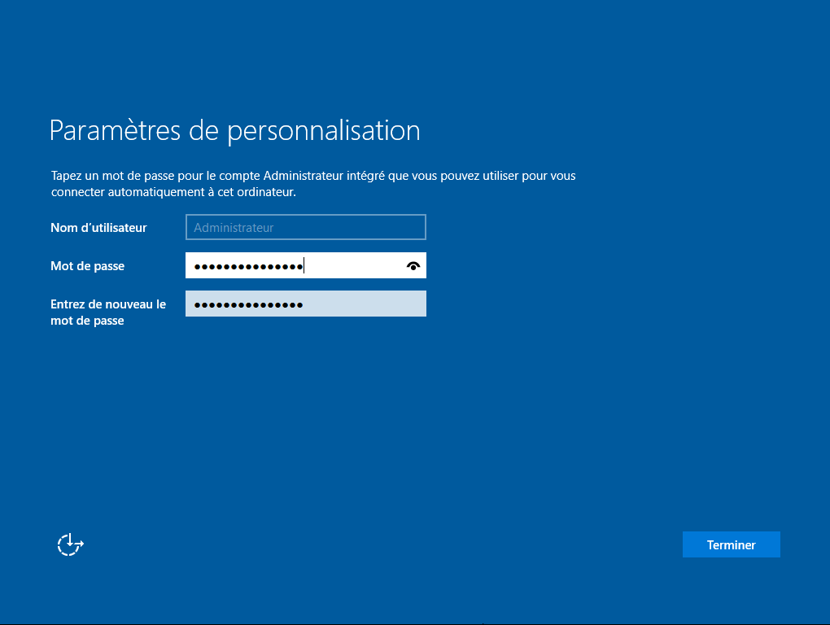
Lorsque tout est bon on arrive sur le Gestionnaire de serveur :
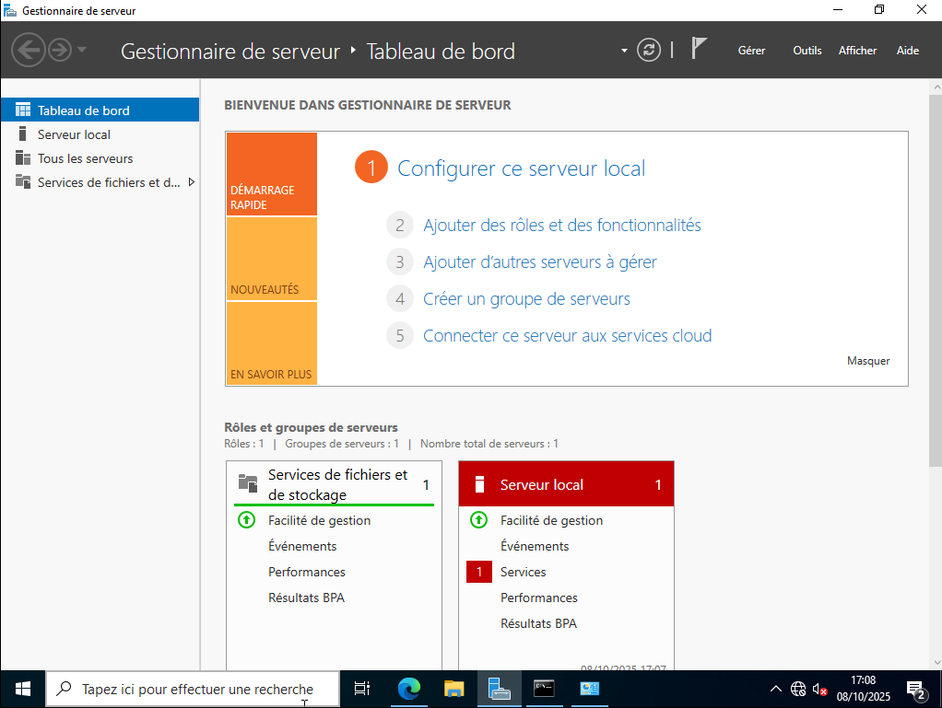
3 – Installations des rôles et services (AD DS, DHCP, DNS) :
Dans le Gestionnaire de Serveur, nous allons cliquer sur le bouton « Gérer » situer en haut à droite pour tomber sur la fenêtre suivante.
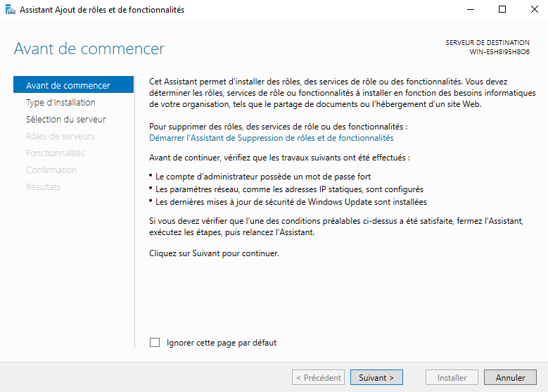
On clique sur suivant, puis nous allons sélectionner le type d’installation. Pour notre serveur nous allons choisir « Installation basée sur un rôle ou une fonctionnalité ». Puis on clique sur suivant.
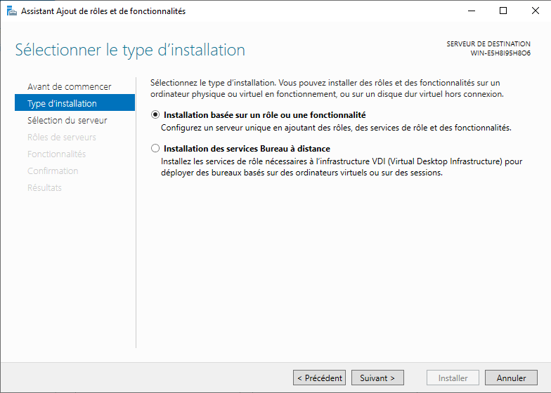
Il nous faudra ensuite sélectionner le serveur de destination, pour nous ça sera le serveur actuel. On clique sur suivant. 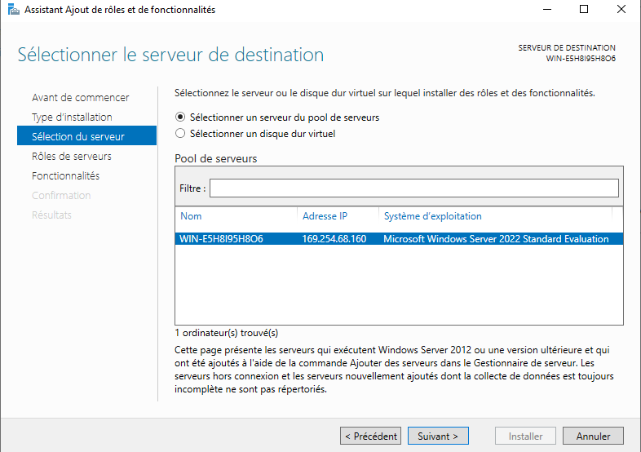
Nous devrons cocher les rôles de serveurs qui nous intéressent, donc DHCP, DNS et AD DS.
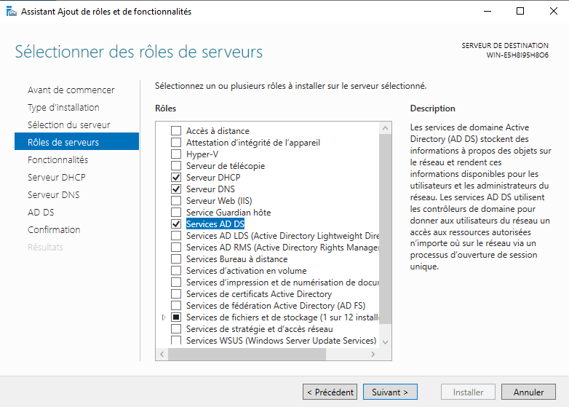
Pour les fonctionnalités nous n’ont n’aurons pas besoin ici. Nous pouvons faire « Suivant » jusqu’à la confirmation et l’installation de nos rôles et services.
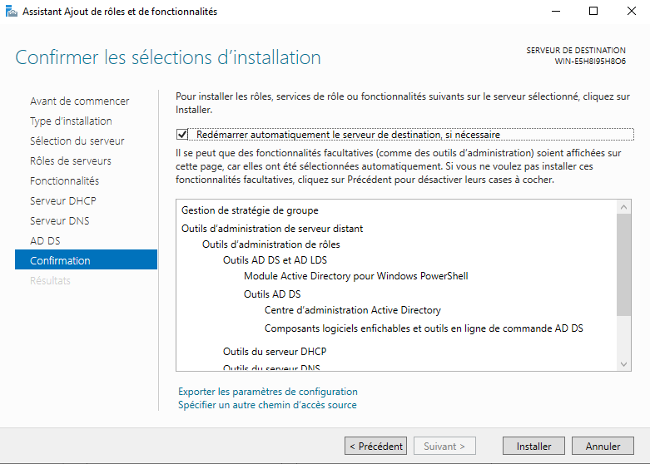
4 – Mise en place du DHCP :
Nous allons activer le service DHCP pour nos clients afin qu’ils aient une adresse IP, pour cela retourner dans le Gestionnaire de Serveur puis dans Outils en haut à droite et cliquer sur le menu DHCP.
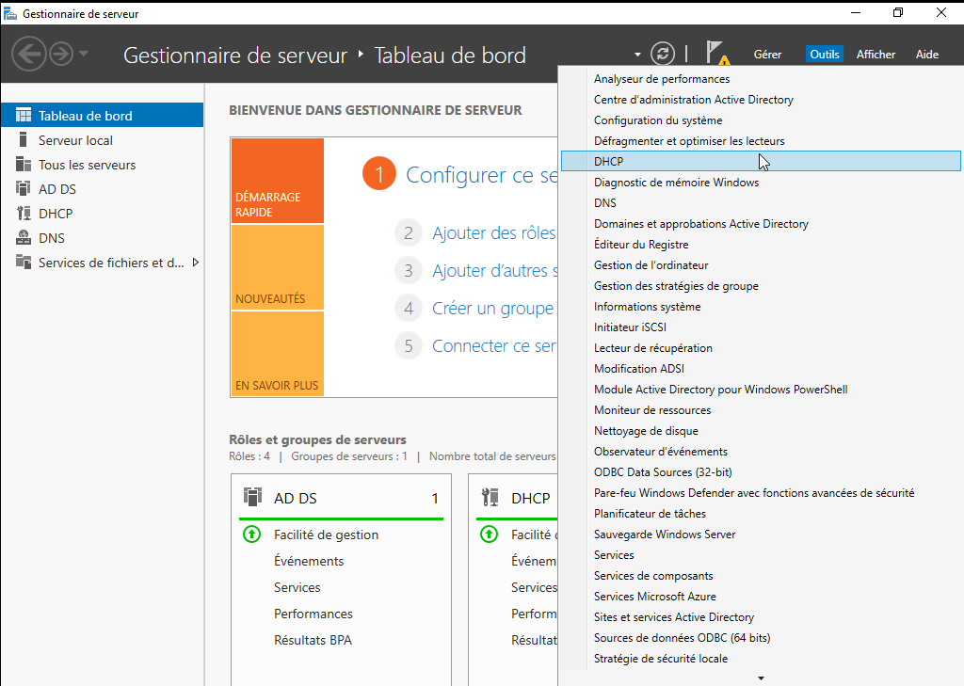
Vous aller arriver sur une nouvelle fenêtre, vous verrez votre serveur dans la liste à gauche, dérouler le et vous aurez « IPv4 » dans la liste. Faites clique droit dessus et vous aurez une option « Nouvelle étendue » cliquer dessus nous allons créer notre étendue DHCP.
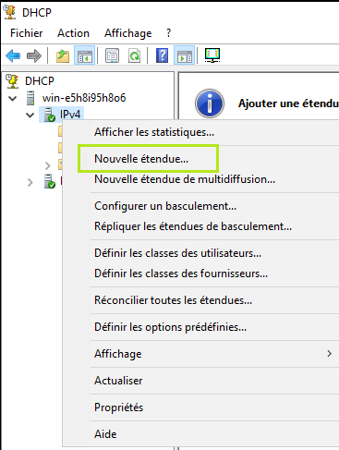
Nous arrivons sur l’assistant de nouvelle étendue, cliquez sur suivant nous pourrons rentrer les informations suivantes :
- Nom du DHCP
- Description du DHCP
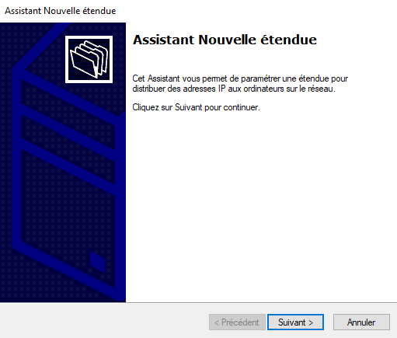
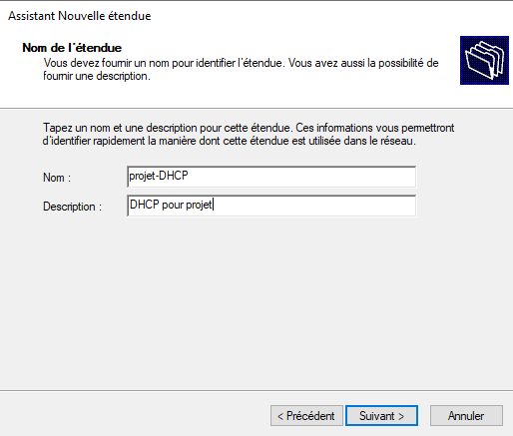
En cliquant sur suivant nous arrivons sur la configuration de la plage d’adresse IP. Vous pouvez entrer la plage d’adresse IP que vous souhaité, pour ma part ma plage IP sera de 192.168.20.50 à 192.168.20.200.
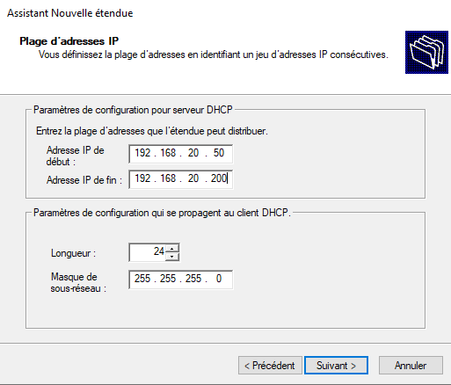
La fenêtre suivante sert à exclure des adresses IP qui font partie de la plage IP, je n’en ai aucune à exclure donc je passe cette partie.
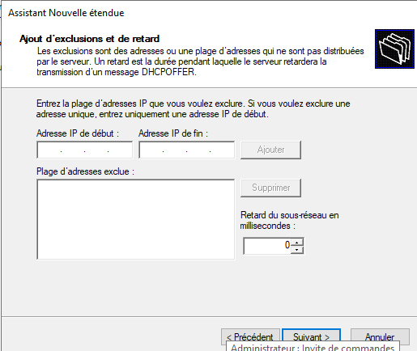
Par la suite, nous pouvons aussi modifier la durée du bail DHCP, je laisse par défaut.
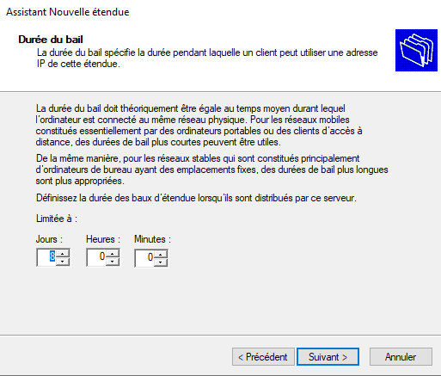
On peut laisser la case cocher pour que la configuration DHCP s’active maintenant.
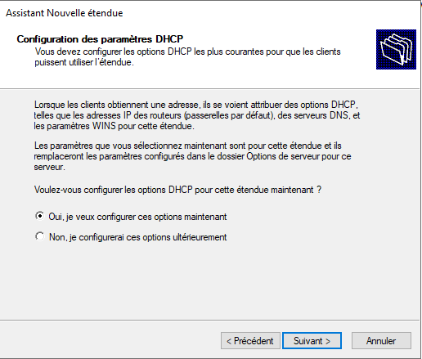
En cliquant sur Suivant, on arrive sur la passerelle par défaut qui sera distribuer par le DHCP, il faudra ajouter l’IP de votre router.
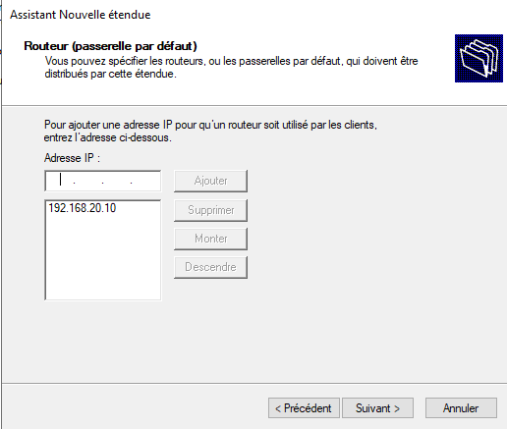
Ensuite il faudra remplir le nom de domaine et le serveur DNS, pour le moment je n’en ai pas, j’en rajouterai un et je modifierai plus tard mon DHCP.
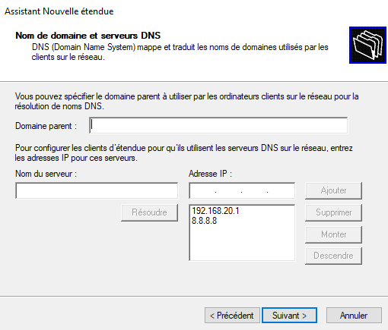
Vous pouvez faire « Suivant » jusqu’à l’activation de votre étendue.
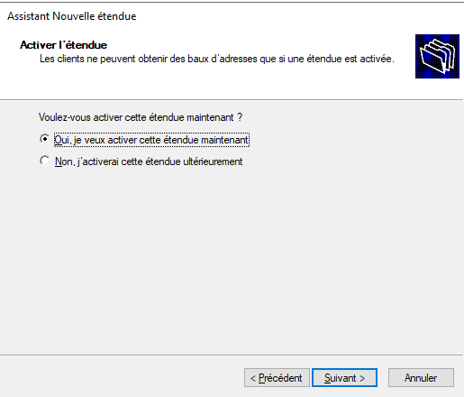
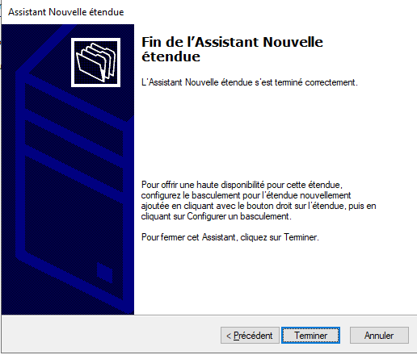
Parfait notre étendue DHCP a été créé, nous pouvons vérifier ça sur une machine cliente.
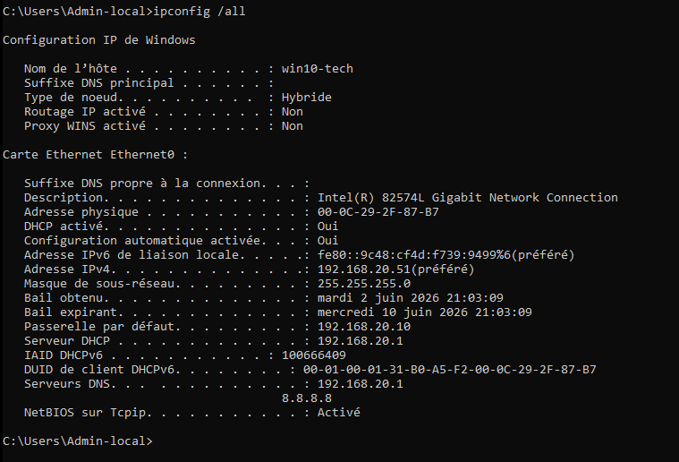
5 – Contrôleur de domaine :
Nous allons désormais promouvoir notre serveur Windows en contrôleur de domaine. Mais tout d’abord nous allons impérativement renommer le nom de notre serveur. Pour cela, il faut aller dans les Paramètres > Système > A propos de > Renommer ce PC (avancé).
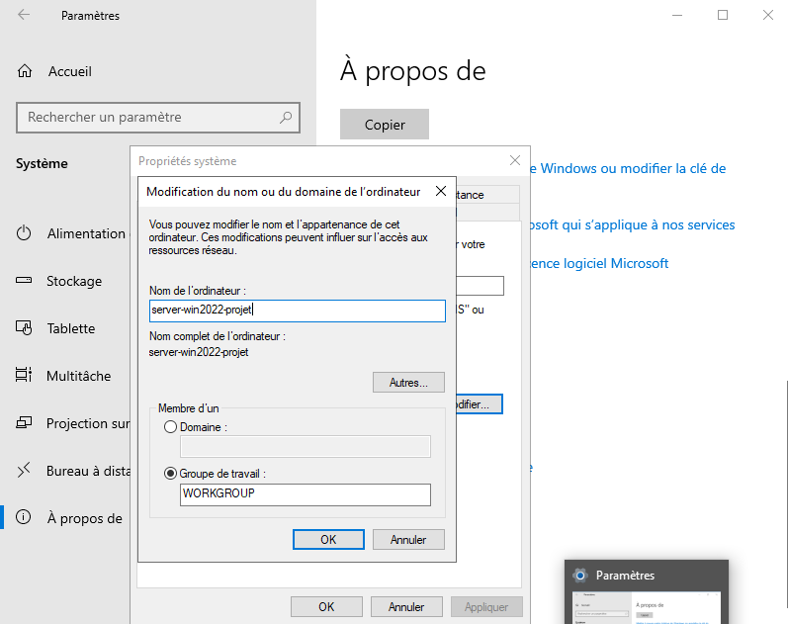

Appliquer les changements, puis redémarrer le serveur.
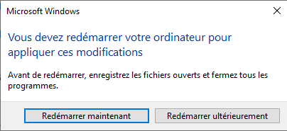
Retournons dans le Gestionnaire de serveur, en haut à droite vous pouvez retrouver un drapeau avec une alerte, cliquez dessus et vous verrez un bouton avec « Promouvoir ce serveur en contrôleur de domaine ».
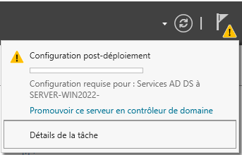
Nous allons créer une nouvelle forêt, il faudra donner un nom à cette nouvelle forêt. Puis cliquez sur Suivant.
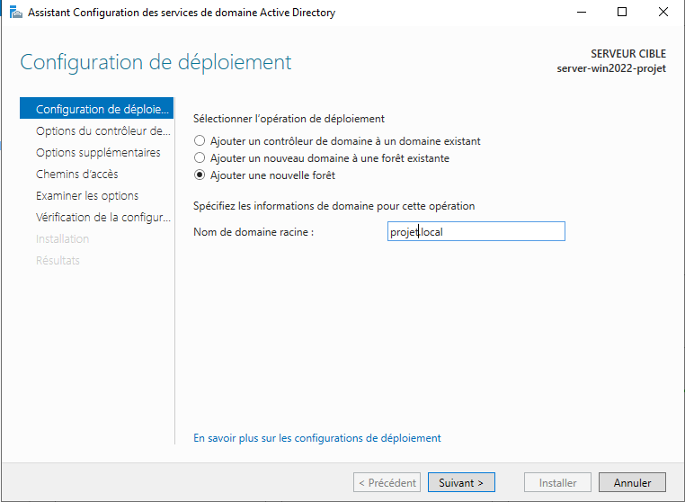
Dans les Options du contrôleur de domaine, entrer un mot de passe pour le mode de restauration des services d’annuaires et cliquez sur Suivant. 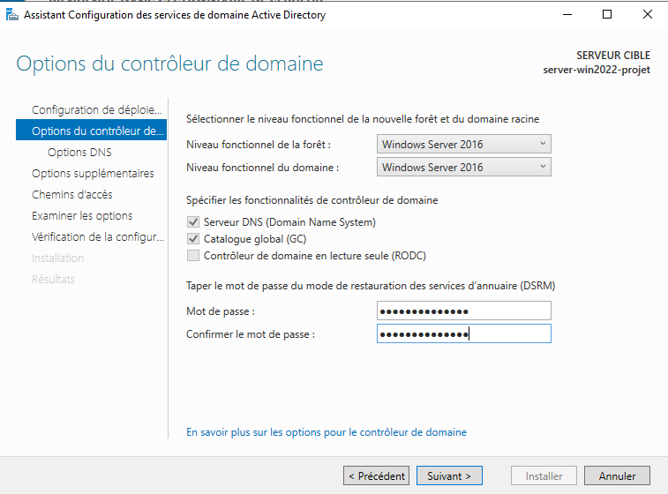
Nous pouvons passer les Options DNS. Ensuite, lorsque le nom de domaine NetBIOS généré vous pouvez cliquez sur suivant.
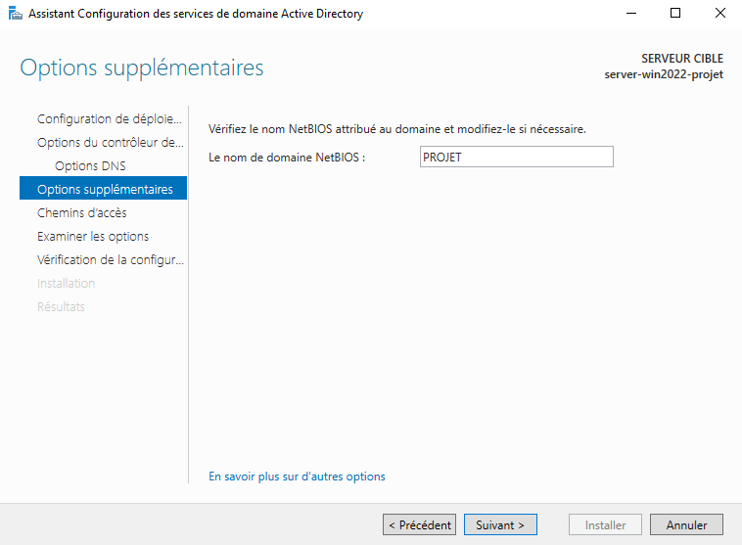
La fenêtre suivante nous permet de changer les répertoires, mais nous utilisons ceux par défaut. Donc on peut faire Suivant.
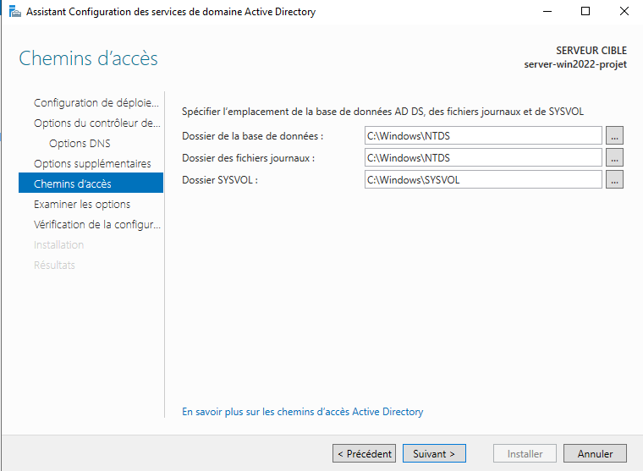
Un résumé s’affiche pour qu’on puisse vérifier les informations, si tout est correcte pour vous on peut cliquer sur Suivant.
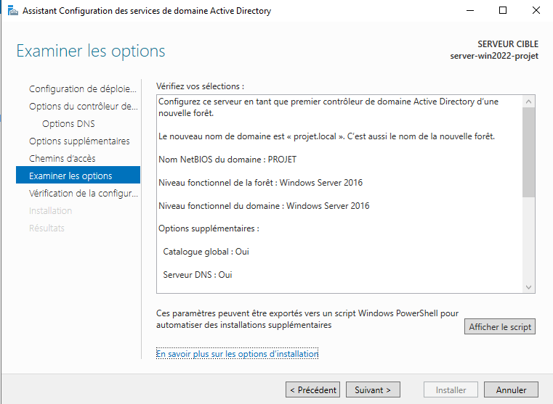
L’assistant va vérifier s’il y a des erreurs dans la configuration, si aucune est détecté nous pouvons finaliser la création de notre forêt en cliquant sur Installer.
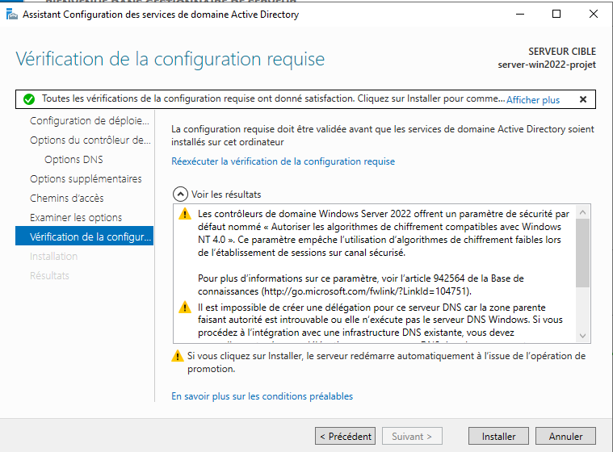
Une fois l’installation terminée, le serveur va redémarrer et deviendra le contrôleur de domaine. Il faudra se reconnecter avec votre mot de passe du compte Administrateur et l’on peut aussi vérifier que le login est maintenant nom_netbios\administrateur.
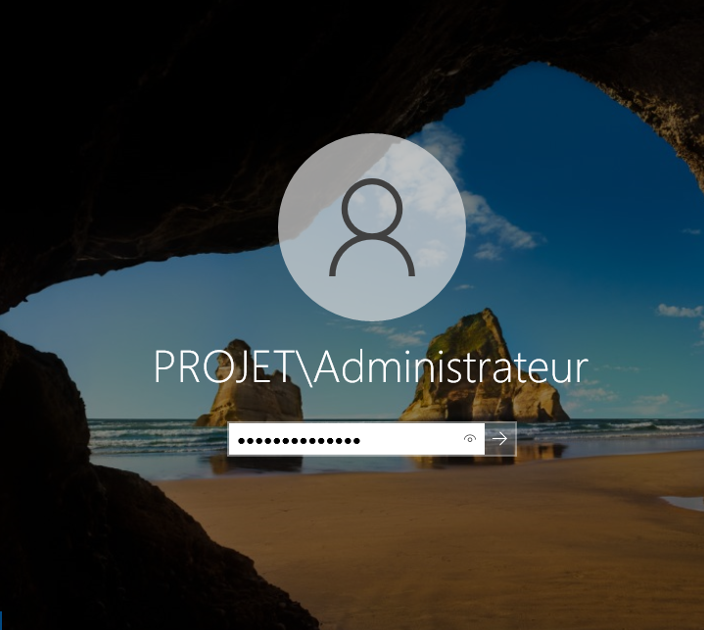
6 – Configurer le DNS :
Retournons dans le Gestionnaire de serveur, en haut à droite cliquez sur Outils puis DNS.
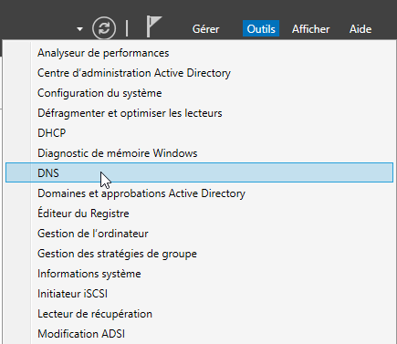

Nous arrivons dans le Gestionnaire DNS, nous pouvons voir qu’il y a un dossier portant le nom de notre domaine.
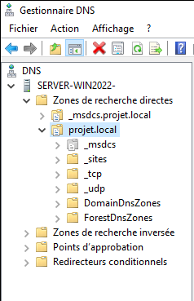
Nous allons créer une zone de recherche inversée. Pour cela faites clic droit sur « Zones de recherche inversée » puis « Nouvelle zone ».
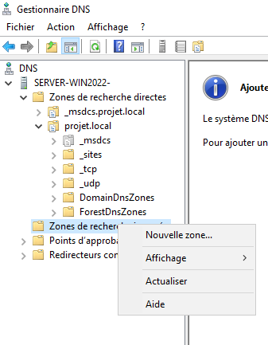
La fenêtre d’assistant nouvelle zone s’ouvre.
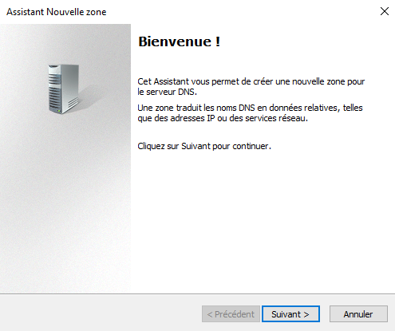
Nous pouvons laisser « Zone principale » et « enregistrer la zone dans l’Active Directory » coché. Faire Suivant.
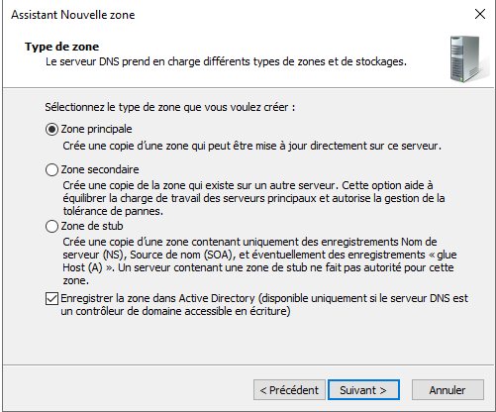
Pour l’étendu de la zone de réplication de Active Directory, nous pouvons laissé par défaut.
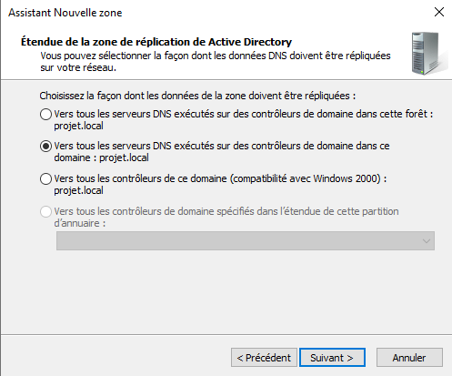
Dans la section « Nom de la zone d recherche inversée » nous allons cocher l’options IPv4.
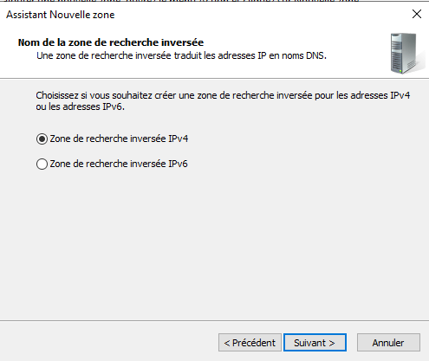
Il faudra ensuite remplir l’ID du réseau, il s’agit des trois premiers octets de votre réseau (par exemple si votre réseau c’est 192.168.10.0, il faudra remplir 192.168.10).
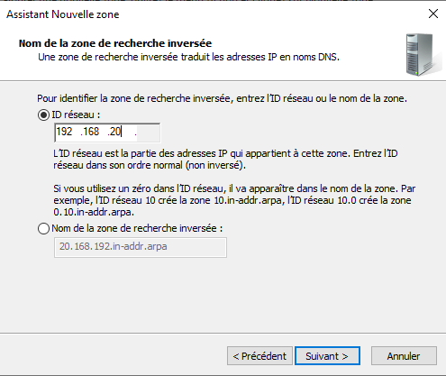
Ensuite nous allons autoriser que les mises à jour dynamiques sécurisés. Et enfin faire terminer.
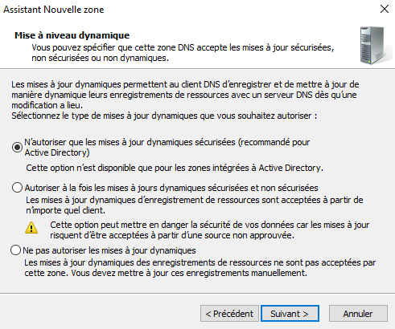
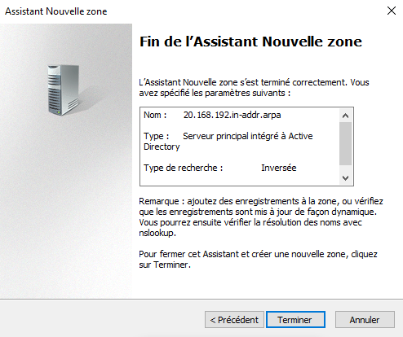
Nous allons maintenant lier le serveur DHCP au DNS. Pour cela retournons dans Gestionnaire de serveur > Outils > DHCP, faisons clic droit sur IPv4 > Propriétés. 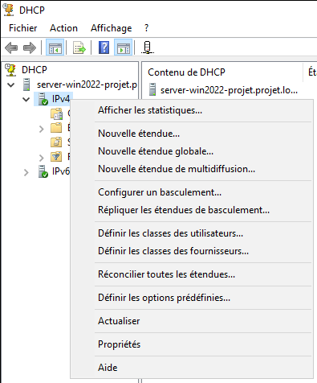
Dans l’onglet DNS, cocher la case Activer les mises à jour dynamiques DNS… et sélectionner Toujours mettre à jour dynamiquement les enregistrements DNS.
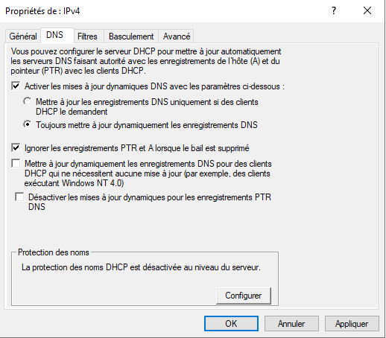
Faites Appliquer puis OK.
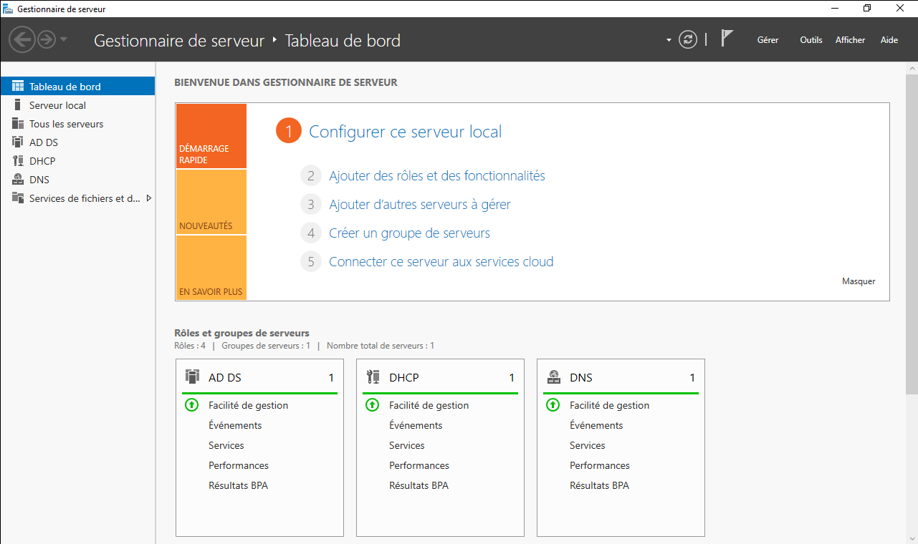
Nous pouvons voir maintenant que tout nos services sont en marche.

